OBEC NOVÝ ODLŘICHOV

ZASTUPITELSTVO OBCE NOVÝ OLDŘICHOV

Obecně závazná vyhláška,

kterou se vydává požární řád obce

Zastupitelstvo obce Nový Oldřichov se na svém zasedání konaném dne 23.02.2026 usneslo vydat na základě § 29 odst. 1 písm. o) bod 1 zákona č. 133/1985 Sb., o požární ochraně, ve znění pozdějších předpisů (dále jen „zákon o požární ochraně“), a v souladu s § 10 písm. d) a § 84 odst. 2 písm. h) zákona č. 128/2000 Sb., o obcích (obecní zřízení), ve znění pozdějších předpisů, tuto obecně závaznou vyhlášku (dále jen „vyhláška“):

Čl. 1
Úvodní ustanovení

(1) Tato vyhláška upravuje organizaci a zásady zabezpečení požární ochrany v obci.

(2) Při zabezpečování požární ochrany spolupracuje obec zejména s hasičským záchranným sborem kraje, občanskými sdruženími a obecně prospěšnými společnostmi působícími na úseku požární ochrany.

Čl. 2
Vymezení činnosti osob pověřených zabezpečováním požární ochrany v obci

- Ochrana životů, zdraví a majetku občanů před požáry, živelními pohromami a jinými mimořádnými událostmi na území obce Nový Oldřichov (dále jen „obec“) je zajištěna jednotkou sboru dobrovolných hasičů obce (dále jen „JSDH obce“) podle čl. 5 této vyhlášky a dále jednotkami požární ochrany uvedenými v příloze č. 1 této vyhlášky.

- K zabezpečení úkolů na úseku požární ochrany obec v samostatné působnosti, pověřila velitele hasičů JSDH obce, který vykonává monitoring úrovně požární ochrany v obci, o níž předkládá zprávu starostovi minimálně jednou za rok.

- K zabezpečení úkolů na úseku požární ochrany byly na základě usnesení zastupitelstva obce dále pověřeny tyto orgány obce:
- zastupitelstvo obce - projednáním stavu požární ochrany v obci minimálně 1 x za 12 měsíců nebo vždy po závažné mimořádné události mající vztah k zajištění požární ochrany v obci,
- starosta - zabezpečováním pravidelných kontrol dodržování předpisů a plnění povinností obce na úseku požární ochrany vyplývajících z její samostatné působnosti, a to minimálně 1 x za 12 měsíců.

Čl. 3
Podmínky požární bezpečnosti při činnostech a v objektech se zvýšeným nebezpečím vzniku požáru se zřetelem na místní situaci

- Za činnosti, při kterých hrozí zvýšené nebezpečí vzniku požáru, se podle místních podmínek považuje:

- konání veřejnosti přístupných kulturních a sportovních akcí na veřejných prostranstvích, při nichž dochází k manipulaci s otevřeným ohněm a na něž se nevztahují povinnosti uvedené v § 6 zákona o požární ochraně ani v právním předpisu kraje či obce vydanému k zabezpečení požární ochrany při akcích, kterých se zúčastňuje větší počet osob.

Pořadatel akce je povinen konání akce nahlásit min. 2 pracovní dny před jejím započetím na Obecním úřadu Nový Oldřichov a na operační středisko Hasičského záchranného sboru Libereckého kraje. Je-li pořadatelem právnická osoba či fyzická osoba podnikající, je její povinností zřídit preventivní požární hlídku.

Čl. 4
Způsob nepřetržitého zabezpečení požární ochrany v obci

- Přijetí ohlášení požáru, živelní pohromy či jiné mimořádné události na území obce je zabezpečeno systémem ohlašoven požárů uvedených v čl. 7.

- Ochrana životů, zdraví a majetku občanů před požáry, živelními pohromami a jinými mimořádnými událostmi na území obce je zabezpečena jednotkami požární ochrany uvedenými v čl. 5 a v příloze č. 1 vyhlášky.

Čl. 5
Kategorie jednotky sboru dobrovolných hasičů obce, její početní stav a vybavení

- Obec zřídila JSDH obce, jejíž vybavení je uvedeno v příloze č. 2 vyhlášky.

- Členové JSDH obce se při vyhlášení požárního poplachu dostaví ve stanoveném čase do požární zbrojnice JSDH obce na adrese Mistrovice 177, Nový Oldřichov anebo na jiné místo, stanovené velitelem JSDH.

Čl. 6
Přehled o zdrojích vody pro hašení požárů a podmínky jejich trvalé použitelnosti

- Vlastník nebo uživatel zdrojů vody pro hašení požárů je povinen tyto udržovat v takovém stavu, aby bylo umožněno použití požární techniky a čerpání vody pro hašení požárů.

- Zdroje vody pro hašení požárů jsou stanoveny v nařízení kraje. Zdroje vody pro hašení požárů na území obce jsou uvedeny v příloze č. 3 vyhlášky.

- Nad rámec nařízení kraje obec stanovila zdroje vody pro hašení požárů. Přehled zdrojů vody je uveden v příloze č. 3 vyhlášky. Zdroje vody pro hašení požárů, jakož i čerpací stanoviště pro požární techniku a vhodné směry příjezdu ke zdrojům vody jsou vyznačeny v plánku v příloze č. 3 vyhlášky, který se v jednom vyhotovení předává jednotce požární ochrany uvedené v čl. 5 a jednotce Hasičského záchranného sboru Libereckého kraje.

- Vlastníci nebo uživatelé zdrojů vody, které stanovila obec (čl. 6 odst. 3), jsou povinni oznámit obci:
- nejméně 30 dní před plánovaným termínem provádění prací na vodním zdroji, které mohou dočasně omezit jeho využitelnost pro čerpání vody k hašení požárů, a dále předpokládanou dobu těchto prací,
- neprodleně vznik mimořádné události na vodním zdroji, která by znemožnila jeho využití k čerpání vody pro hašení požárů.

Čl. 7
Seznam ohlašoven požárů a dalších míst, odkud lze hlásit požár, a způsob jejich označení

- Obec zřídila následující ohlašovnu požárů, která je trvale označena tabulkou „Ohlašovna požárů”: budova obecního úřadu na adrese Mistrovice 51, 471 13 Nový Oldřichov

- Dalšími místy zřízenými obcí, odkud lze hlásit požár a která jsou trvale označena tabulkou „Zde hlaste požár” nebo symbolem telefonního čísla „150” či „112“, jsou:

- hasičská zbrojnice na adrese Mistrovice 177, Nový Oldřichov
tel. na velitele jednotky: 721 288 437
- základní a mateřská škola na adrese Nový Oldřichov 86, Nový Oldřichov tel. 487 767 515

Čl. 8
Způsob vyhlášení požárního poplachu v obci

Vyhlášení požárního poplachu v obci se provádí:
- signálem „POŽÁRNÍ POPLACH”, který je vyhlašován přerušovaným tónem sirény po dobu jedné minuty (25 sec. tón – 10 sec. pauza – 25 sec. tón) nebo
- signálem „POŽÁRNÍ POPLACH”, vyhlašovaným elektronickou sirénou (napodobuje hlas trubky, troubící tón „HO – ŘÍ”, „HO – ŘÍ”) po dobu jedné minuty (je jednoznačný a nezaměnitelný s jinými signály)
- v případě poruchy technických zařízení pro vyhlášení požárního poplachu se požární poplach v obci vyhlašuje obecním rozhlasem, dopravním prostředkem vybaveným audiotechnikou.

Čl. 9

Seznam sil a prostředků jednotek požární ochrany

Seznam sil a prostředků jednotek požární ochrany podle výpisu z požárního poplachového plánu Libereckého kraje je uveden v příloze č. 1 vyhlášky.

Čl. 10
Zrušovací ustanovení

Zrušuje se obecně závazná vyhláška č. 1/2023, kterou se vydává požární řád obce, ze dne 4.12.2023

Čl. 11
Účinnost

Tato vyhláška nabývá účinnosti počátkem patnáctého dne následujícího po dni jejího vyhlášení.

............................. ...................................
Hana Riantová Jan Burda
místostarostka starosta

Příloha č. 1 k obecně závazné vyhlášce č. 1/2026, kterou se vydává požární řád

Seznam sil a prostředků jednotek požární ochrany

z požárního poplachového plánu Libereckého kraje

- Seznam sil a prostředků jednotek požární ochrany pro první stupeň poplachu obdrží ohlašovny požárů obce a právnické osoby a podnikající fyzické osoby, které zřizují jednotku požární ochrany.

- V případě vzniku požáru nebo jiné mimořádné události jsou pro poskytnutí pomoci na území obce určeny podle I. stupně požárního poplachu následující jednotky požární ochrany:

NÁZEV OBCE | NOVÝ OLDŘICHOV
KATASTRÁLNÍ ÚZEMÍ | MISTROVICE U NOVÉHO OLDŘICHOVA, NOVÝ OLDŘICHOV
Stupeň PP | Jednotka požární ochrany | Kategorie JPO
I | JSDHO Nový Oldřichov | V
I | HZS Ústeckého kraje  stanice Česká Kamenice | I
I | JSDHO Kamenický Šenov | III/1
I | JSDHO Žandov | II/1
II | JSDHO Volfartice | III/I
II | JSDHO Nový Bor | II/2
II | HZS Libereckého kraje  Stanice Česká Lípa | I
II | JSDHO Stružnice | III/1
II | JSDHO Cvikov | II/1
II | JSDHO Česká Lípa | II/1
III | HZS Libereckého kraje  Stanice Česká Lípa | I
III | JSDHO Nový Bor | II/2
III | JSDHO Skalice u České Lípy | III/1
III | JSDHO Cvikov | II/1
III | JSDHO Sloup v Čechách | III/1

Pozn.:
HZS – hasičský záchranný sbor,
JPO – jednotka požární ochrany (příloha k zákonu o požární ochraně),
JSDH – jednotka sboru dobrovolných hasičů,
stupně poplachu – viz § 20 a násl. vyhlášky č. 328/2001 Sb., o některých podrobnostech zabezpečení integrovaného záchranného systému, ve znění pozdějších předpisů
Příloha č. 1 k obecně závazné vyhlášce č. 1/2026, kterou se vydává požární řád

Seznam sil a prostředků jednotek požární ochrany

z požárního poplachového plánu Libereckého kraje

- Seznam sil a prostředků jednotek požární ochrany pro první stupeň poplachu obdrží ohlašovny požárů obce a právnické osoby a podnikající fyzické osoby, které zřizují jednotku požární ochrany.

- V případě vzniku požáru nebo jiné mimořádné události jsou pro poskytnutí pomoci na území obce určeny podle I. stupně požárního poplachu následující jednotky požární ochrany:

NÁZEV OBCE | NOVÝ OLDŘICHOV
KATASTRÁLNÍ ÚZEMÍ | NOVÝ OLDŘICHOV
Stupeň PP | Jednotka požární ochrany | Kategorie JPO
I | JSDHO Nový Oldřichov | V
I | HZS Ústeckého kraje  stanice Česká Kamenice | I
I | JSDHO Kamenický Šenov | III/1
I | JSDHO Žandov | III
II | JSDHO Volfartice | III/I
II | JSDHO Nový Bor | II/2
II | HZS Libereckého kraje  Stanice Česká Lípa | I
II | JSDHO Cvikov | II/1
II | JSDHO Stružnice | III/1
II | JSDHO Skalice u České Lípy | III/1
III | HZS Libereckého kraje  Stanice Česká Lípa | I
III | JSDHO Nový Bor | II/2
III | JSDHO Česká Lípa | II/1
III | JSDHO Cvikov | II/1
III | JSDHO Sloup v Čechách | III/1

Pozn.:
HZS – hasičský záchranný sbor,
JPO – jednotka požární ochrany (příloha k zákonu o požární ochraně),
JSDH – jednotka sboru dobrovolných hasičů,
stupně poplachu – viz § 20 a násl. vyhlášky č. 328/2001 Sb., o některých podrobnostech zabezpečení integrovaného záchranného systému, ve znění pozdějších předpisů

Příloha č. 2 k obecně závazné vyhlášce č. 1/2026, kterou se vydává požární řád

Požární technika a věcné prostředky požární ochrany

1) Vybavení jednotky požární technikou:
CAS20 3000/200 – S2R Tatra 815 Terrno II, SPZ 3L4 2082
DA L1Z Mercedes Benz Sprinter, SPZ 5L4 6902
PS-12

2) Věcné prostředky požární techniky:
Výbava CAS20 dle požadovaného rozsahu R
Výbava DA dle požadovaného rozsahu Z
Plovoucí čerpadlo AMPHIBIO/GCV190, výrobní číslo 08503
Plovoucí čerpadlo PH 1500
Kalové čerpadlo Honda
Kalové čerpadlo STIHL
Motorová pila STIHL MS 462 C-M
Motorová pila STIHL ML 261
Zásahové komplety ECONOMY a DEVA TIGER
Lehké zásahové komplety FireSnake FR2 a Bushfire s nápisem HASIČI
Pláště bez vložky - POŽÁRNÍK
Zásahová Obuv Zeman
Zásahové rukavice TIFFANY
Přilby GALLET F1 E se zátylníkem a Rosenbauer Heros Titan Plus
Kukly bavlněné
Opasek SJ-I polohovací
Svítilny MAG-LITE 2D, MAG-LITE MM-AA, EXPERT LED, D-CELL MAGLITE 3D
Kužely výstražné červené D-CELL

Pozn.:
CAS – cisternová automobilová stříkačka,
DA – dopravní automobil.

Příloha č. 3 k obecně závazné vyhlášce č. 1/2026, kterou se vydává požární řád

- Přehled zdrojů vody určených pro hašení požárů z nařízení kraje

 | Část obce | Druh zdroje | Bližší vymezení přístup | Údaje o vlastníku/ uživateli či správci | Vydatnost (m³) | Přístupnost pro techniku
1. | Nový Oldřichov | Požární nádrž | p. č. 506  přístup z příjezdové komunikace | Obec Nový Oldřichov | dle příslušných norem | MPT - těžká
2. | Mistrovice | Hydrant/nad. | Čp. 51 | Obec nový Oldřichov | dle příslušných norem | MPT - těžká
3. | Mistrovice | Hydrant/nad. | Čp. 74 | Obec Nový Oldřichov | dle příslušných norem | MPT -těžká
4. | Mistrovice | Hydrant/nad. | Čp. 230 | Obec Nový Oldřichov | dle příslušných norem | MPT- těžká
5. | Mistrovice | Požární nádrž | p. č. 379 | Obec Nový Oldřichov | dle příslušných norem | Nepřístupné pro MPT

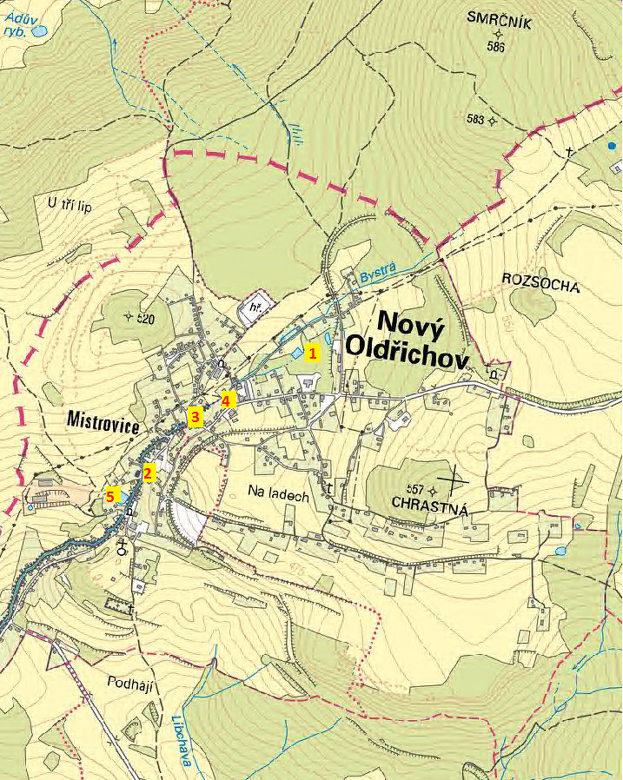
- Plánek obce s vyznačením zdrojů vody pro hašení požárů, čerpacích stanovišť a směru příjezdu k nim

§ 27 odst. 2 písm. b) bod 5 zákona o požární ochraně
§ 29 odst. 1 písm. o) bod 2 zákona o požární ochraně
§ 13 odst. 1 písm. b) zákona o požární ochraně
§ 7 odst. 1 zákona o požární ochraně
Nařízení kraje č. 3/2002 ze dne 5. února 2002 - změna byla schválena usnesením Rady Libereckého kraje číslo 1199/03/RK ze dne 4. listopadu 2003

